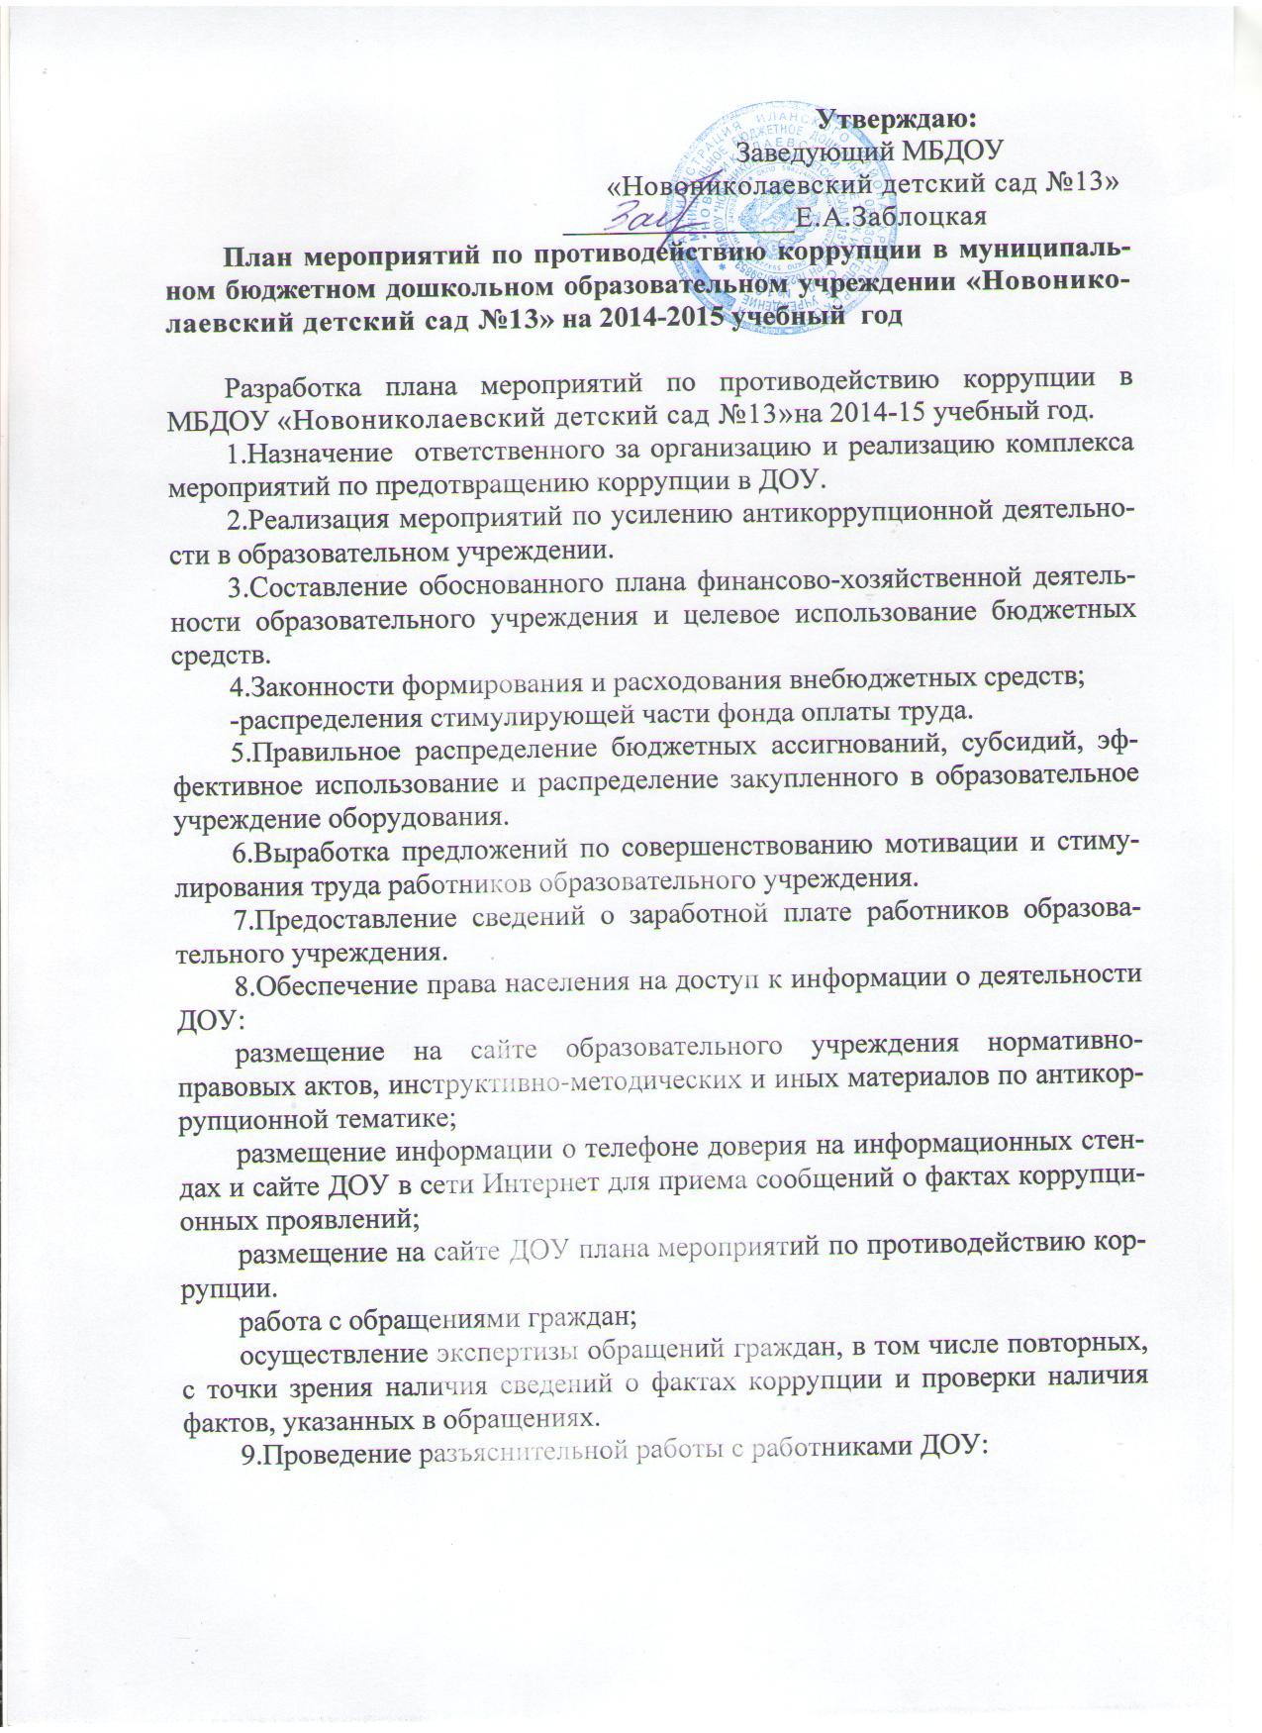
- о недопустимости принятия подарков в связи с их должностным положением;
- по положениям законодательства Российской Федерации о противодействии коррупции, в том числе об установлении наказания за коммерческий подкуп, получение и дачу взятки; о недопущении поведения, которое может восприниматься окружающими как обещание или предложение дачи взятки либо как согласие принять взятку или как просьба о даче взятки;
- организация антикорупционного образования в образовательном учреждении: на педагогических советах, собраниях трудового коллектива, родительского комитета, родительских собраниях;
- оформление заказов на методические и учебные пособия по организации антикоррупционного образования в образовательном учреждении;
- доведение информации о выявленных случаях коррупции до правоохранительных органов.
10. Внедрение электронного документооборота в деятельность образовательного учреждения.
11. Тщательный отбор кадров в процессе комплектования.
12.Организация приема, перевода и отчисления воспитанников.
13. Размещение в сети Интернет публичного отчета заведующего МБДОУ «Новониколаевский детский сад №13».
14. Проведение анализа трудовых договоров, должностных инструкций работников образовательного учреждения и Устава с учетом интересов усиления борьбы с коррупцией.
15. Организация и проведение 9 декабря, в день Международного дня борьбы с коррупцией, различных мероприятий.
16. Организация общественного контроля и оценки коррупционности в образовательном учреждении путем включения представителей родительского комитета в составы наградных, конкурсных комиссий.
17. Оказание содействия средствам массовой информации в широком освещении мер, принимаемых по противодействию коррупции.

План работы
по противодействию коррупции на 2014-2015 учебный год
по МБДОУ «Новониколаевский детский сад №13»

№ п/п | Мероприятия | Сроки  проведения | Ответственный
1. | Обеспечение права граждан на доступ к информации о деятельности МБДОУ «Новониколаевский детский сад №13»
1.1 | Использование прямых телефонных линий с заведующим МБДОУ «Новониколаевский детский сад №13»в целях выявления фактов вымогательства, взяточничества и других проявлений коррупции, а также для более активного привлечения общественности к борьбе с данными правонарушениями. | Постоянно | Заведующий
1.2. | Организация личного приема граждан заведующим | Постоянно | Заведующий
1.3. | Активизация работы по организации органов самоуправления, обладающих комплексом управленческих полномочий, в том числе по участию в принятии решения о распределении средств стимулирующей части фонда оплаты труда | Постоянно | Заведующий
1.4 | Соблюдение единой системы муниципальной оценки качества образования с использованием процедур:  - аттестация педагогов детского сада;  - мониторинговые исследования в сфере дошкольного образования;  - статистические наблюдения;  - самоанализ деятельности МБДОУ «Новониколаевский детский сад №13»  - создание системы информирования управления образования, общественности, о качестве образования в детском саду;  - соблюдение единой системы критериев оценки качества образования (итоговые результаты, условия  - участие работников детского сада в составе конфликтных комиссий | Май - июнь | воспитатель
2. | Усиление контроля за недопущением фактов неправомерного взимания денежных средств с родителей (законных представителей). | Постоянно | Заведующий
3. | Организация систематического контроля за выполнением законодательства о противодействии коррупции в детском саду при организации работы по вопросам охраны труда | Постоянно | Заведующий
4. | Обеспечение соблюдений правил приема, перевода и отчисления воспитанников из МБДОУ «Новониколаевский детский сад №13» | Постоянно | Заведующий
5 | Обеспечение открытости деятельности образовательного учреждения
5. 1 | Проведение Дней открытых дверей в детском саду.  Ознакомление родителей с условиями воспитания и обучения детей. | Февраль 2015г. | Заведующий  воспитатель
5.2. | Модернизация нормативно-правовой базы деятельности детского сада, в том числе в целях совершенствования единых требований к воспитанникам, родителям (законным представителям) и работникам ДОУ | Январь - март 2015г. | Заведующий  воспитатель
5.3. | Своевременное информирование посредством размещения информации на сайте ДОУ, средствах массовой информации (газета, телевидение) о проводимых мероприятиях и других важных событиях в жизни детского сада | В течение периода | Заведующий  воспитатель
5.4 | Усиление персональной ответственности работников детского сада за неправомерное принятие решения в рамках своих полномочий. | Постоянно | Заведующий
5.5 | Рассмотрение вопросов исполнения законодательства о борьбе с коррупцией на совещаниях при заведующем, педагогических советах | В течение года | воспитатель
5.6 | Привлечение к дисциплинарной ответственности работников детского сада, не принимающих должных мер по обеспечению исполнения антикоррупционного законодательства. | По факту | Заведующий
5.7. | Размещение на сайте ОУ правовых актов антикоррупционного содержания | Постоянно | воспитатель
5.8 | Встречи педагогического коллектива с представителями правоохранительных органов | Апрель 2015г. | воспитатель
 | Работа с родителями
1. | Размещение на сайте ДОУ правовых актов антикоррупционного содержания | в течение года | воспитатель
2. | Участие в публичном отчете детского сада | сентябрь | Заведующий
3. | Встреча родительской общественности с представителями правоохранительных органов | Май 2015г. | Заведующий
4 | День открытых дверей детского сада | Февраль 2015г. | Заведующий
5 | Привлечение родительской общественности для участия в работе жюри детских конкурсов. | По мере проведения мероприятий | Родительский комитет

